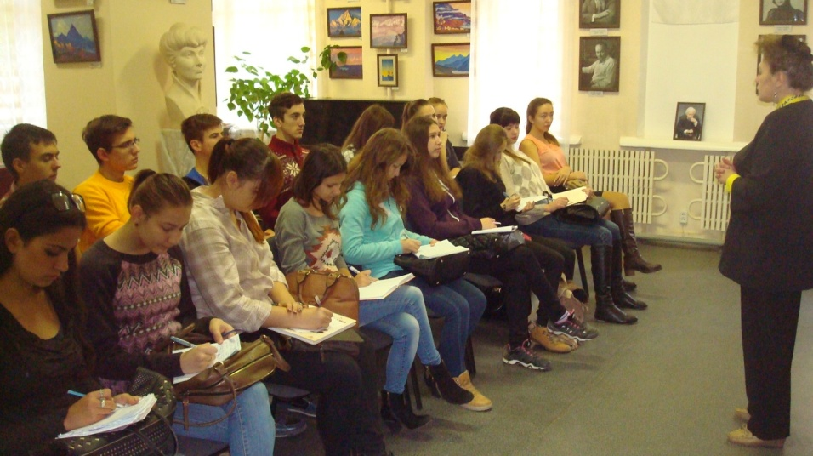
20 октября 2015 года в рамках социального проекта «Родительска забота» состоялась лекция для студентов - социологов Харьковской гуманитарно-педагогической академии. Ребята познакомились с основами гуманной педагогики и ее значением в воспитании культуры у взрослых и детей для предотвращения и профилактики насилия в семьях и обществе.
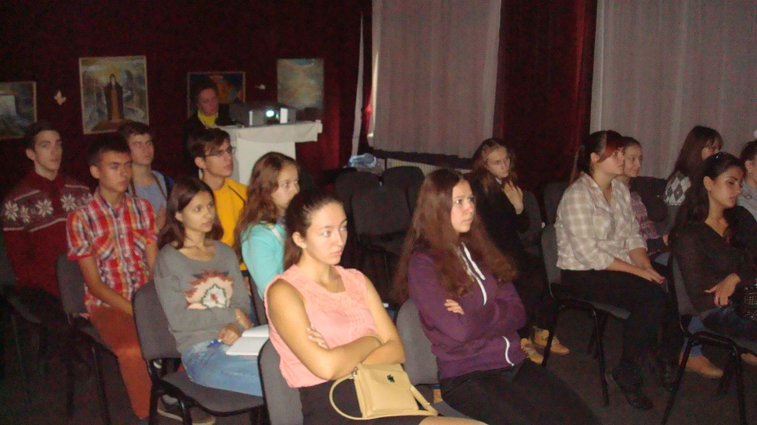
Лекцию в интерактивной форме провела сотрудник ХГОО «Фонд Духовного Единения Мира», член Правления Культурного Центра имени Н.К. Рериха Наталья Викторовна Миц.
Встреча состоялась в выставочном зале Харьковского Культурного Центра имени Н.К. Рериха – партнера проекта.

